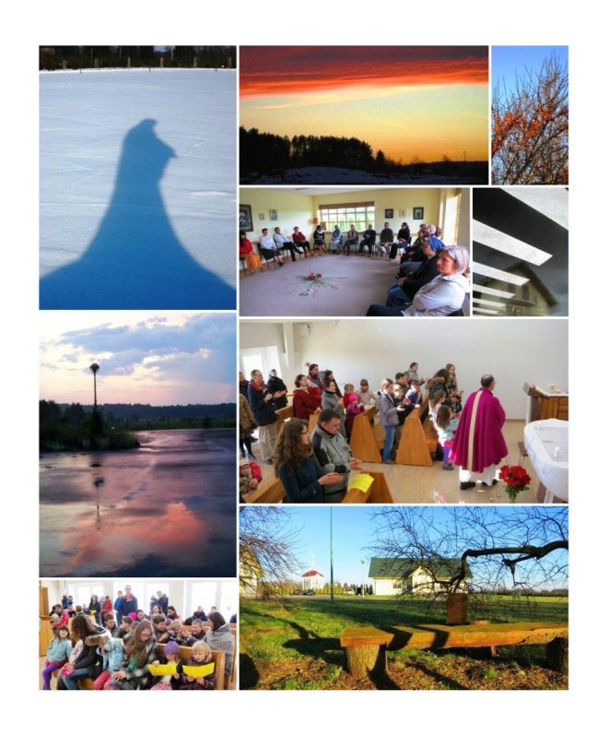
Eucharistinio Jėzaus seserys kviečia į
2016–17 m. Guronių
rekolekcijų namų programas

Rekolekcijų ir dvasinės atgaivos savaitgaliai

2017 m. kovo 31 d. – balandžio 2 d. gavėnios rekolekcijos šeimoms „Kad turėčiau daugiau gyvenimo“

Kaip rasti džiaugsmą, kai esi genamas kasdienių pareigų ir įtampų, kai dienos atrodo sunkios ir tamsios? Kaip pamatyti kasdienę Dievo malonę ir atrasti Dievą, kuris pasirinko kentėti ir mirti, kad aš turėčiau daugiau gyvenimo? Pasak, Šv. Petro, mes turime ne tokį Dievą, kuris nesupranta mūsų kentėjimo, bet tokį, kuris jame dalyvavo. Šios gavėnios rekolekcijos padės sustoti, nurimti ir atverti duris Jėzaus gyvenimui, Jo šviesai ir ramybei.
Laukiame jūsų su vaikais, kurie savo būdu galės dalyvauti jiems pritaikytoje rekolekcijų programoje. Numatomi 3–6, 7–11 ir 12–15 metų vaikų pogrupiai. Mažesnių vaikų priežiūra padėsime pasirūpinti pagal galimybes. Rekolekcijas ves kun. Gediminas Tamošiūnas ir seserys eucharistietės.

2017 m. balandžio 7–9 d. gavėnios tylos rekolekcijos „Jis parodė savo meilę iki galo“

Tai rekolekcijos tiems, kurie ilgisi nuošalumo ir tylos, kokybiško laiko su Dievu ir savimi: ilgisi gilesnės bendrystės. Verbų sekmadienio liturgija kviečia apmąstyti Jėzaus kančios ir mirties slėpinį bei atsiverti naujai Jo pergalėje prieš mirtį gimstančiai gyvybei. Į šiuos apmąstymus ir tylą ves rytinė konferencija, melstis duodamos nuorodos, Eucharistijos šventimas ir Adoracija. Norintiems bus sudaryta galimybė asmeniniams dvasiniams pokalbiams su Aiste Balčiūnaite SJE ir Judita Stankūnaite SJE.

2017 m. balandžio 28–30 d. dvasinės atgaivos savaitgalis „3H”

3H arba Happy Healthy Holy (Laimingas, sveikas, šventas). Harmonija reikalinga visur, ypač dvasiniame kelyje. Tikrasis šventumas neatsiejamas nuo viso to, kas žmogiška ir svarbu – laimės ir sveikatos. Savaitgalio metu ilsėsimės, džiaugsimės gyvenimu, šlovinsim Dievą dėkodami už visa, ką Jis nuostabiai sukūrė ir kuo apdovanoja mus kasdienybėje. Daug ramybės laiko, mažai „programos“. Savaitgalį ves Jolita Dudaitė SJE.

2017 m. birželio 2-4 d. žaliavalgystės ir atgaivos dienos “Sveikame kūne - sveika dvasia“

Vis labiau prabunda gamta, nešina savo gėrybėmis ir dovanomis. Ar mes jas pastebime, atpažįstame? Šis savaitgalis tai puiki proga susipažinti su pavasarinėmis gamtos dovanomis ir mokytis jomis džiaugtis ir skonėtis. Šio savaitgalio metu rinksime žoles, gaminsime iš jų maistą, bendrausime, medituosime, melsimės ir sportuosime. Hipokratas yra pasakęs: jeigu Jūsų maistas netaps vaistu, tai vaistai taps Jūsų maistu! Programoje gali dalyvauti visi norintys ar besidomintys sveika mityba ir žaliavalgyste. Savaitgalį veda patyrusi žaliavalgystės puoselėtoja Alma Pauraitė, talkina Judita Stankūnaitė SJE.

2017 m. liepos 27-30 d. tylos rekolekcijos "Ar Dievas mums dar kalba? Sekuliaraus amžiaus anatomija ir tikėjimo atsakymas"

Šiuolaikinis krikščionių filosofas Charles Taylor rašo, kad gyvename „transcendencijos užtemimo“ sąlygomis. Remdamiesi Taylor įžvalgomis, pirmiausia mokysimės geriau atpažinti kaip ir kur šis anapusybės užtemimas yra persmelkęs mūsų gyvenimus. Antrosios ir trečiosios rekolekcijų dienų mokymai kvies žvelgti į tai, kas galėtų padėti vėl išgirsti Dievo kalbėjimą mūsų gyvenime ir jam atsiliepti. Dvi figūros, Šv. Augustinas ir garsus dvidešimto amžiaus teologas Karl Rahner, SJ, bus ypač svarbūs mūsų palydovai šiomis dienomis. Rekolekcijas pradėsime ketvirtadienį vakare ir baigsime sekmadienio vakare. Kiekvieną pilną rekolekcijų dieną numatomi 3 mokymai, Šv. Mišios ir adoracija. Visų rekolekcijų metu bus laikomasi tylos. Veda s. Ligita Ryliškytė SJE.

Seminarai

2017 m. vasario 17–19 d. seminaras „Nesmurtinis bendravimas – tai davimas iš širdies“
Ar norėtum gyventi didesnėje ramybėje ir taikoje su savimi ir kitais? Jei tavo atsakymas „taip“, tuomet mes kviečiate tave į šį seminarą.
Nesmurtinis bendravimas – bendravimo būdas, leidžiantis mums duoti iš širdies. Šis bendravimo būdas padeda kurti asmeninius ir profesinius santykius, pagrįstus abipuse pagarba, gailestingumu ir emociniu saugumu. Taip pat kviečia pralaužti mąstysenos modelius, vedančius į ginčus ar depresiją ir atveria galimybes sumažinti pyktį ir frustraciją. Mokantis keturių nesmurtinio bendravimo žingsnių išmokstama sutelkti dėmesį į tai, kaip užmegzti ryšį empatiškai klausantis, o ne kaip „būti teisiam“ arba „gauti, ko norime.“
Šio seminaro metu mokysimės nesmurtinio bendravimo principų ir praktikos pagal Marshalló Rosenbergó nesmurtinio bendravimo metodiką. Seminarą ves Judita Stankūnaitė SJE ir Aistė Balčiūnaitė SJE.

Savaitės rekolekcijos su asmeniniu palydėjimu
2017 m. gegužės 13– 19 d. rekolekcijos su sakralaus šokio elementais "Aš šlovinu Tave, Viešpatie!"

Tai rekolekcijos su asmeniniu dvasiniu palydėjimu, kurių metu bus pasiūlyta galimybė melstis su dienos Švento Rašto tekstu per judesį ir sakralų šokį. Priimami visi norintys, specialaus pasiruošimo nereikia. Sakralaus šokio maldą keletą kartų dienoje ves sakralaus šokio mokytoja ir judesio terapeutė sesuo Diana Cermane OP iš Latvijos (bus verčiama iš latvių kalbos). Rekolekcijose palydės seserys eucharistietės.
2017 m. liepos 1–8 d. rekolekcijos su t. Damjan Ristik S.J. iš Slovėnijos

Per rekolekcijas, kurias ves patyręs rekolekcijų vadovas, rengiantis dvasinius vadovus ir skaitantis paskaitas įvairiose šalyse, tėvas jėzuitas Damjan Ristik SJ, į susitikimo su Dievu gelmę kviesime keliauti ignacinio dvasingumo keliu. Šiame kelyje vienas pagrindinių „kelio ženklų“ kviečia Dievą atrasti visame, kad galėtume labiau su Juo visame vienytis. Rekolekcijų metu į tylą ir maldą padės įeiti kasdienės konferencijos. Norintiems bus sudaryta galimybė turėti kasdienius asmeninius dvasinius pokalbius su rekolekcijų vedėju (anglų k.) arba seserimis eucharistietėmis. Konferencijos ir pamokslai bus verčiami į lietuvių kalbą.

2017 m. rugpjūčio 11–18 d. rekolekcijas su t. Mindaugu Malinausku S.J.

Šiose rekolekcijose remsimės Šv. Ignaco palikimu, kuris pabrėžia, jog pasilikdami Dievo meilėje augame Kristaus pažinimu ir vidine laisve atsiliepti Jo troškimams. Rekolekcijoms vadovaus patyręs rekolekcijų vadovas tėvas jėzuitas Mindaugas Malinauskas (šiuo metu studijuojantis Romoje). Asmeninė malda, kasdienis Eucharistijos šventimas, pokalbiai su dvasiniu palydėtoju/a, tyla padės įsiklausyti, kur Dievas kalbina ir kviečia šiame gyvenimo etape, ir apsvarstyti tai maldoje. Rekolekcijose palydės t. Mindaugas Malinauskas ir seserys eucharistietės.

Nuoširdžiai kviečiame dalyvauti mūsų programose, taip pat, iš anksto suderinus laiką, priimame grupes, atvykstančias su savo programa ir vadovais. Jei norėtumėte kviesti seseris vesti Jūsų grupei rekolekcijas, pagal galimybes bandytume atsiliepti ir šiam poreikiui. Rekolekcijoms, susikaupimo dienoms priimame ir pavienius žmones.
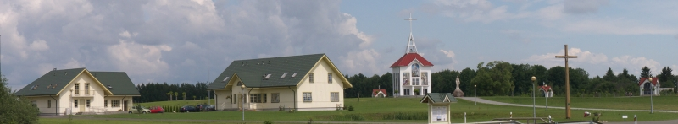

Smulkesnę informaciją rasite apsilankę mūsų svetainėje www.sje.lt
Norėdami informacijos ir registruotis kreipkitės į s. Mildą, tel. 8-600 56206 arba rašykite el. paštu rekolekcijos@sje.lt

